**项目需求报告**

1. **项目需求**

企业站作为网站开发的经典需求，开发者必须有能力独立实现一个企业站的所有前端页面。不同的企业站外观相差很大，但是它们的布局思路、页面组成，并没有很大差别。基本上可以分为首页、列表页、内容页、定制页面四大类。

企业站的项目需求如下：

1. 固定宽度布局法:1200px
2. 排版允许完全一样，每位学员使用的素材应不一样
3. 菜单项至少包含：首页、新闻、关于我们 首页：至少有3张Banner，从热门产品、最新产品、服务范围、公司介绍、 公司优势、团队介绍、案例介绍、关于我们选2项显示
4. 新闻中心必须显 示，数据从API读取
5. 列表页：数据从API读取，支持分页
6. 内容页：数据从API读取，通过URL参数获取不同内容页
7. 关于我们：必须引入地图插件，显示地图位置
8. **功能模块**

企业站

首页

展示

关于我们

剧情故事

电影欣赏

1. **系统架构、流程图、适用技术框架以及如何使用这些技术框架实现功能（如果存在多个模块雷同情况，挑选一个就可以）**
2. **系统架构**

本企业站采用Bootstrap前端框架进行布局，最终成果提交至GitHub进行成果展示。

1. **适应技术框架**

Bootstrap

1. **项目目录结构**

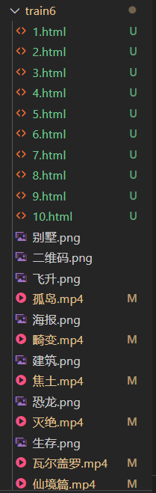

1. **项目结果展示以及具体实现细节**

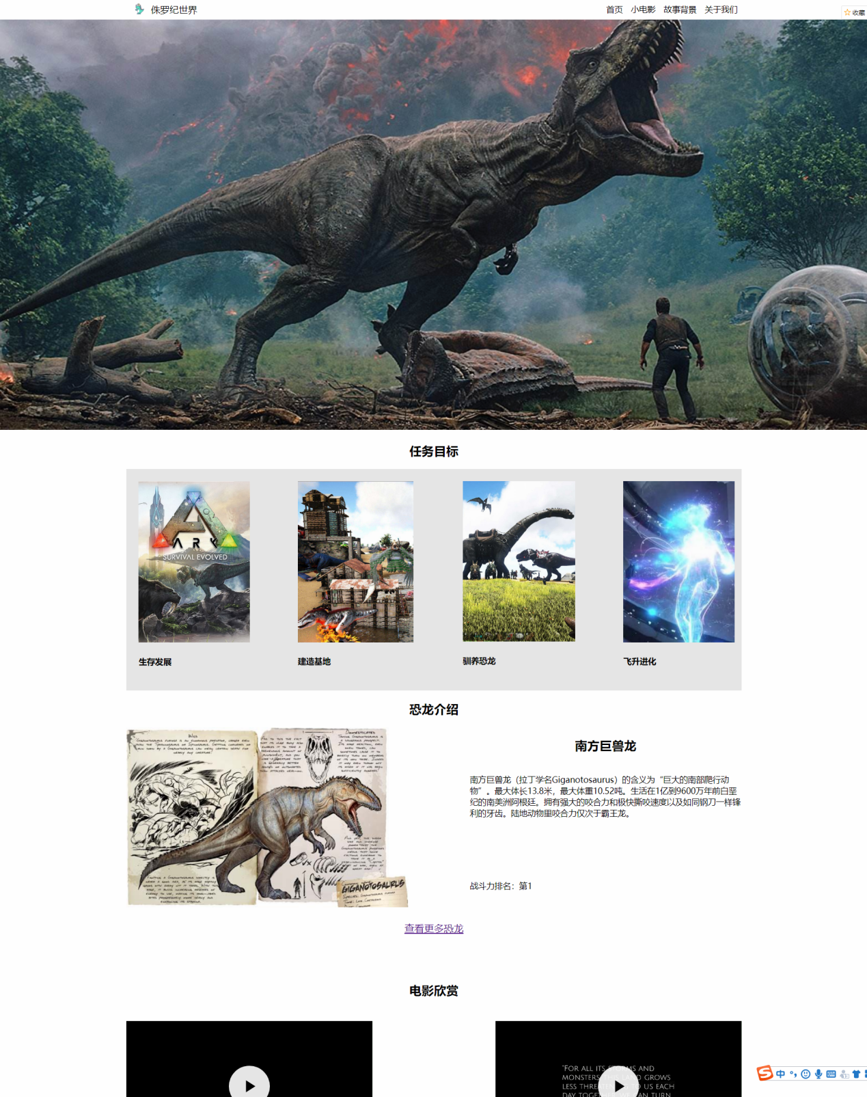

**图4-1 网站首页展示**

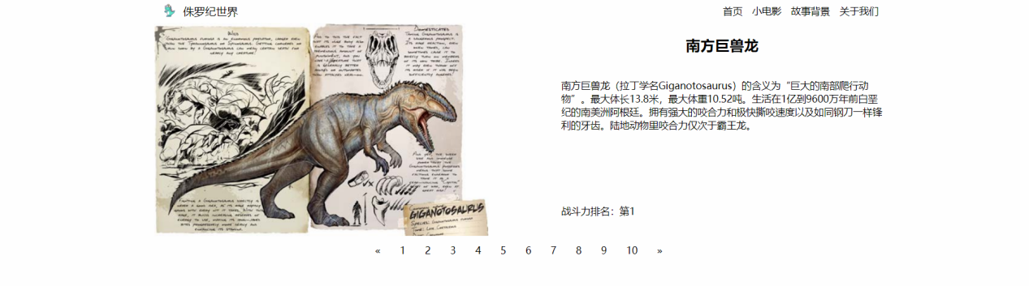

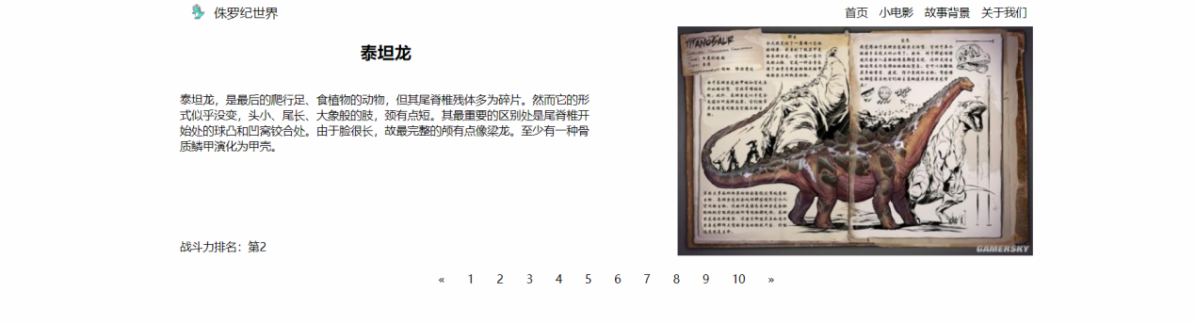

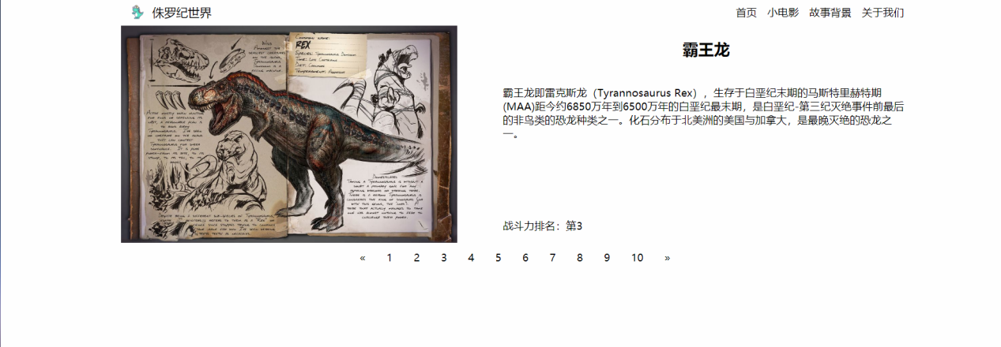

**图4-2 网站内容展示-分页器展示**

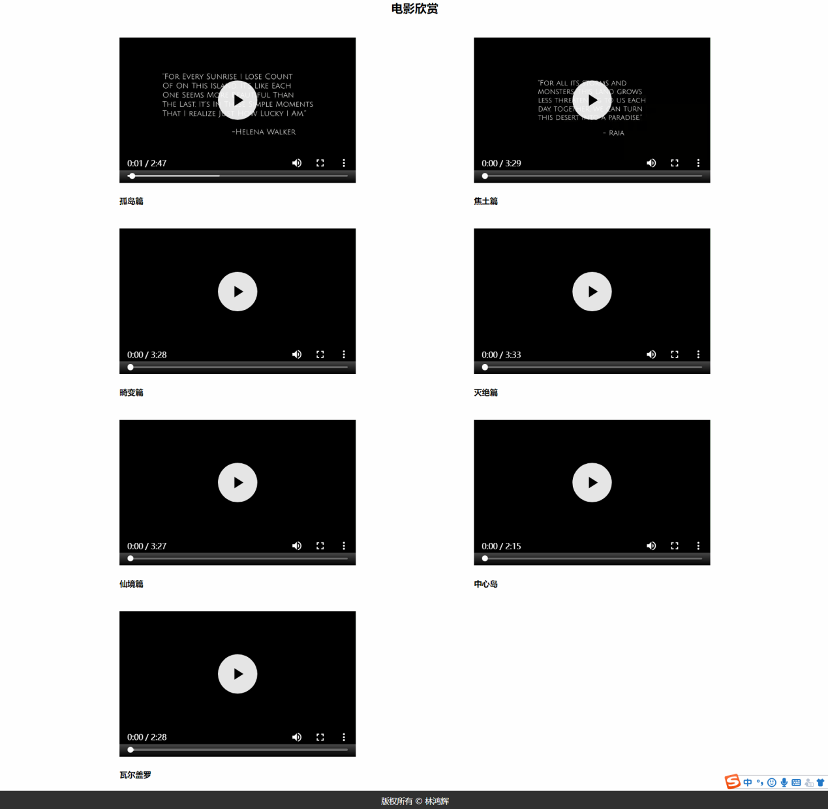

**图4-3 网站视频列表页**

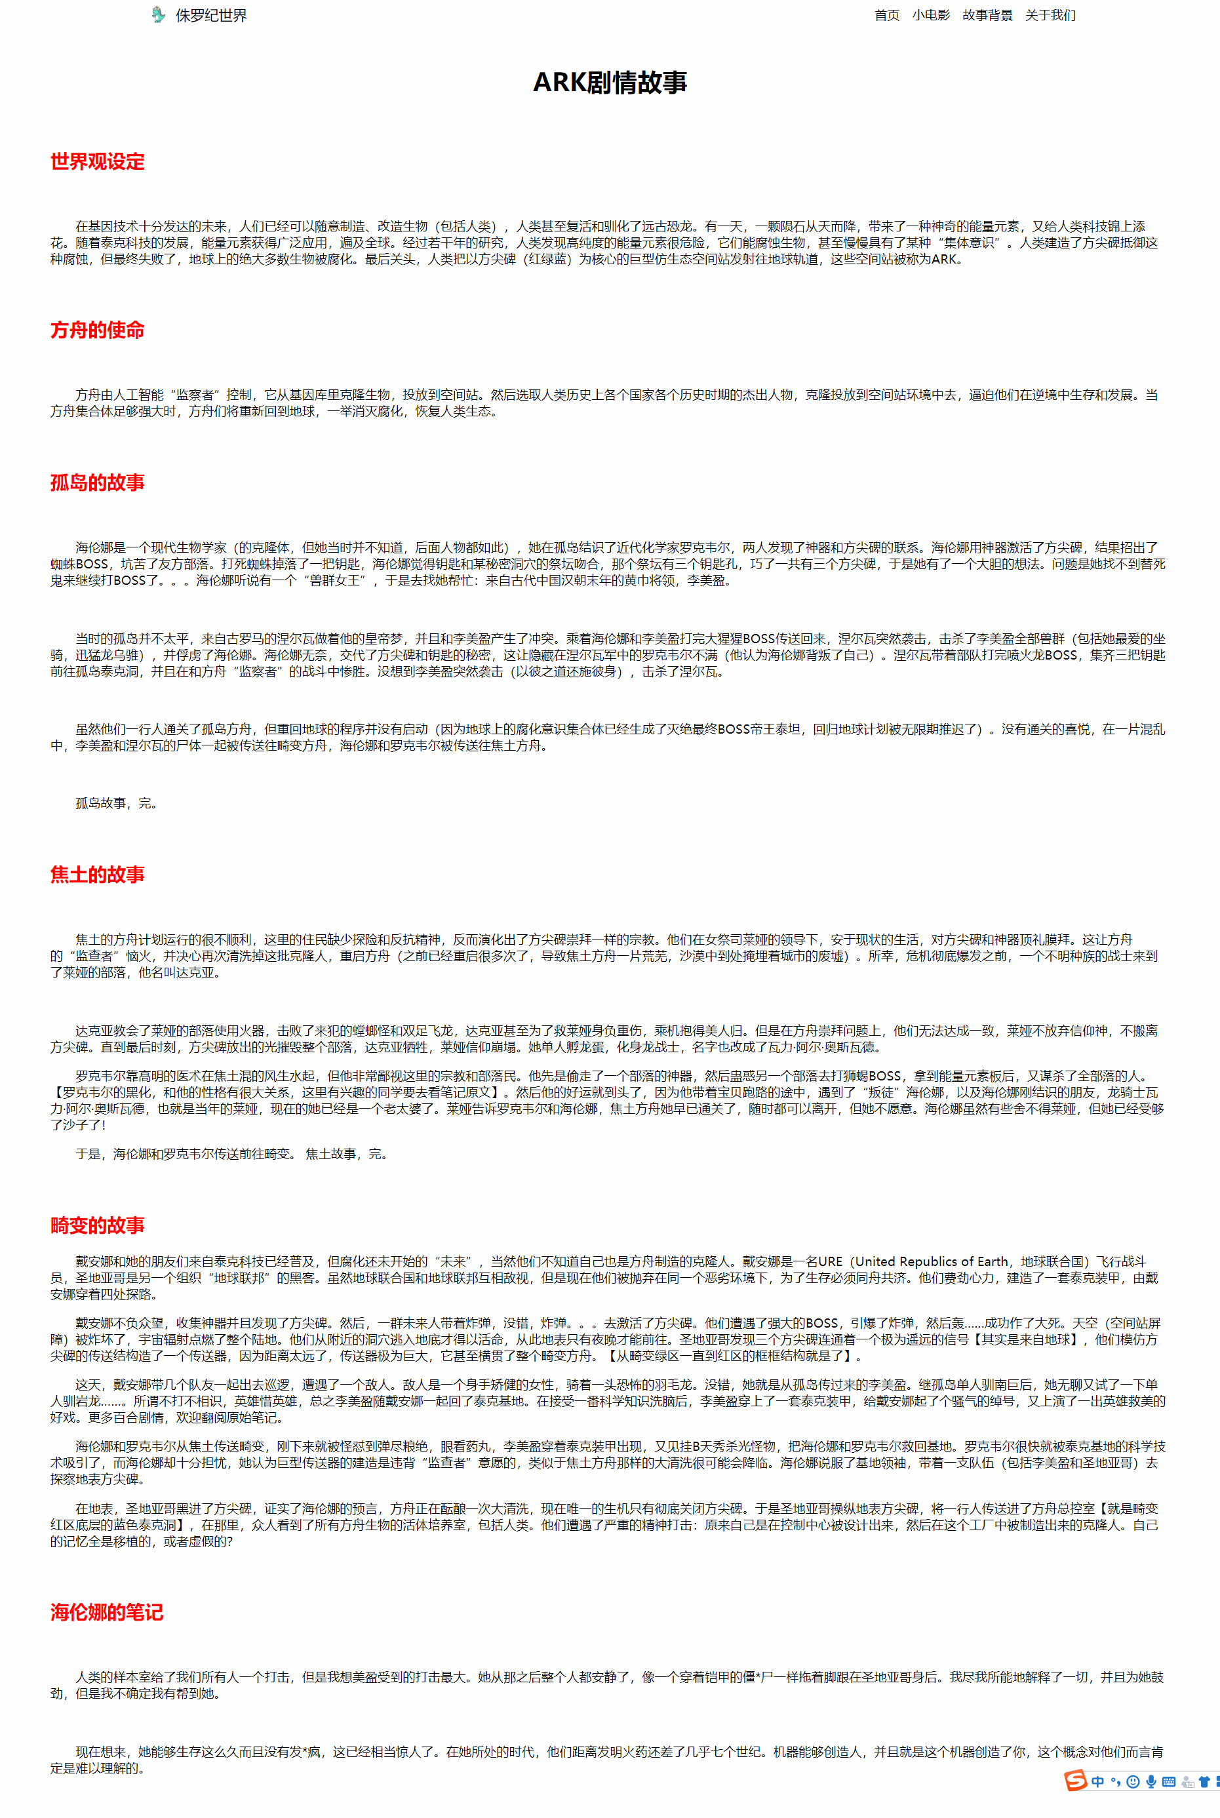

**图4-4 网站故事背景页展示**

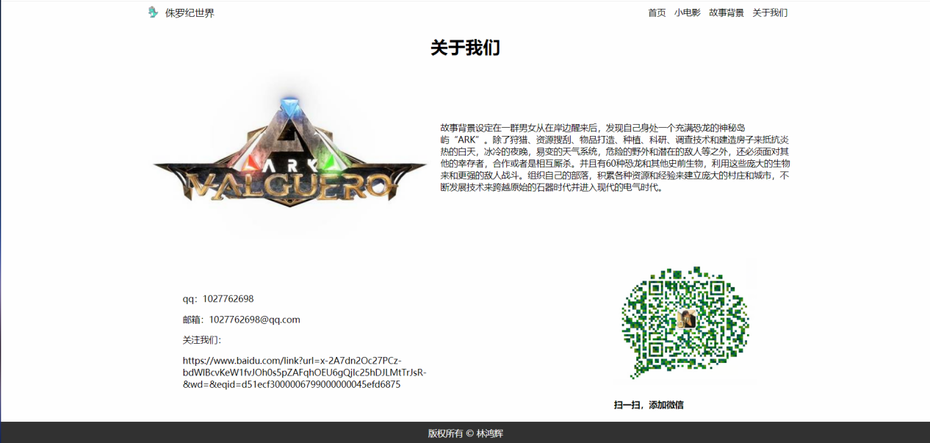

**图4-5 网站关于我们界面展示**

1. **总结**

通过这次实训，我收获了很多。  
在实训中除了学到了许多新的知识，还锻炼了我做项目的能力，提高了独立思考问题、自己动手操作的能力。实训中的项目作业也使我更加有团队精神。  
一、继续学习，不断充实自我。.  
在实训中除了学到了许多新的知识，了解了关于HTML5的相关知识，对互联网+有了新的认识，对于未来工作的方向也多了一种选择。  
  
二、努力实践，不断提升自我。  
  
只有将理论付诸于实践才能实现理论自身的价值，也只有将理论付诸于实践才能使理论得以检验。同样，一一个人的价值也是通过实践活动来实现的，也只有通过实践才能锻炼人的品质，彰显人的意志。  
  
三、完善总结， 不断深造自我。  
  
实训，展现在自己面前的是一-片任自己驰骋的沃士，耕种梦想，成就未来。我将继续学习，深入实践，不断提升自我，多反思，多总结，吸取经验，为以后打下基础。  
  
可以说这次实训不仅使我学到了知识，丰富了经验;将会有利于我更好的适应以后的工作。最后，我要感谢学院组织的这次十分有意义的实训，使我们学到了很多，也领悟了很多。